 | TRƯỜNG TIỀU HỌC GIA QUẤT  Họ và tên: …………………………  Lớp 2……. |  | Thứ…..…ngày …. tháng … năm 20…  KIỂM TRA ĐỊNH KÌ CUỐI HỌC KÌ I  MÔN TOÁN LỚP 2  NĂM HỌC 2021 - 2022  (Thời gian làm bài 40 phút không kể thời gian phát đề)
Điểm |  | Nhận xét của giáo viên |  | GV trông, chấm thi  (Kí, ghi rõ họ tên)
……………………………………………………………….
……………………………………………………………….
……………………………………………………………….

Khoanh tròn vào chữ cái đặt trước câu trả lời đúng nhất hoặc làm theo yêu cầu:
Câu 1. Phép tính 35 + 6 có kết quả là :
- 41 B. 31 C. 42 D. 51
Câu 2. Trong phép tính : 82 – 28 = 54, số 82 được gọi là:
- Hiệu B. Số trừ C. Số bị trừ D. Số hạng
Câu 3. Dấu thích hợp điền vào chỗ chấm 15 + 36 … 82 - 29 là :
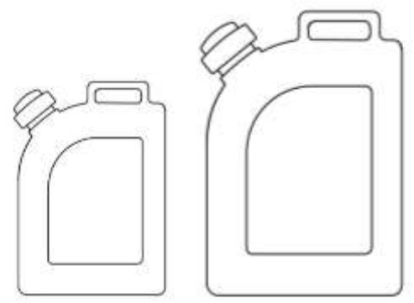
A. > B. < C. = D. Không có đáp án
Câu 4. Can to đựng được nhiều hơn can nhỏ là :
A. 8 l B. 2 l
C. 5 l D. 4l
3 l 5 l

Câu 5. Tính 26 + 15 - 11 = ?
- 20 B. 29 C. 32 D. 30
Câu 6. Đồng hồ chỉ mấy giờ?
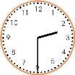
A. 14 giờ B. 6 giờ 3 phút
C. 2 giờ 30 phút D. 6 giờ 15 phút

Câu 7. Năm nay bà 65 tuổi, mẹ kém bà 28 tuổi. Mẹ có số tuổi là :
A. 37 B. 47 C. 53 D. 33
Câu 8. 8 giờ tối còn được gọi là:
A. 8 giờ sáng B. 20 giờ C. 19 giờ D. 8 giờ
Câu 9. Thứ Tư tuần này là ngày 25 tháng 12. Vậy thứ Tư tuần sau là ngày nào?
A. 18 tháng 12 B. 31 tháng 12 C. 1 tháng 1 D. 2 tháng 1
Câu 10. Hôm nay là thứ Sáu ngày 24 tháng 7. Cách 3 ngày trước là sinh nhật mẹ Chi. Vậy sinh nhật mẹ Chi vào thứ:

A. thứ Hai B. thứ Ba C. thứ Tư D. thứ Năm
Câu 11. Thùng thứ nhất đựng được 76 lít dầu, thùng thứ hai đựng ít hơn thùng thứ nhất 18 lít dầu. Thùng thứ hai đựng bao nhiêu lít dầu?

Phép tính đúng của bài toán là:

A. 76 + 18 = 94 (l) C. 86 + 18 = 94
B. 76 – 18 = 58 D. 76 – 18 = 58 (l)
Câu 12. Con ngỗng cân nặng 10 kg. Con ngỗng cân nặng hơn con ngan 6 kg. Con gà cân nặng ít hơn con ngan 2 kg. Hỏi con ngỗng cân nặng hơn con gà mấy ki – lô – gam?
A. 8 kg B. 6 kg C. 4 kg D. 2 kg

Câu 13. Số thích hợp điền vào ngôi sao là:

30 32 34 48

A. 39 B. 45 C. 46 D. 44

Câu 14. Trong phép cộng có số hạng thứ nhất bằng số hạng thứ hai và bằng 15. Tổng của phép cộng đó là:
A. 15 B. 20 C. 30 D. 40

Câu 15. Số thích hợp điền vào là:
A. 10 B. 20 C. 41 D. 5
Câu 16. Hình bên có bao nhiêu hình chữ nhật và hình tam giác?
A. 2 hình chữ nhật và 4 hình tam giác.
B. 2 hình chữ nhật và 5 hình tam giác. C. 3 hình chữ nhật và 4 hình tam giác. D. 3 hình chữ nhật và 5 hình tam giác.

Câu 17. Độ dài đường gấp khúc ABCDE là:

4dm 5dm 3dm
•

7dm

A. 16 cm B. 16dm C. 19cm D. 19dm

Câu 18. Hiệu của số tròn chục lớn nhất có 2 chữ số với số lớn nhất có 1 chữ số là:
A. 90 B. 82 C. 81 D. 99

Câu 19: Cho tóm tắt sau:
59 viên bi
Hùng: 7 viên bi
Dũng:
? viên bi

Hỏi Dũng có bao nhiêu viên bi?

A. 66 viên bi B. 52 viên bi C. 56 viên bi D. 42 viên bi

Câu 20: Từ 3 tấm thẻ có các số 3, 5, 6 có thể ghép được bao nhiêu số có hai chữ số khác nhau?

A. 4 B. 6 C. 5 D. 8

